**EXMO. SR. PRESIDENTE DA CÂMARA MUNICIPAL DE SUMARÉ**

Indico ao Exmo. Sr. Prefeito Municipal, e ele ao departamento competente, providências no sentido de executar a **construção de estacionamento 45º**, na Avenida Rebouças, em frente ao Supermercado Good Bom, conforme elucidado abaixo:

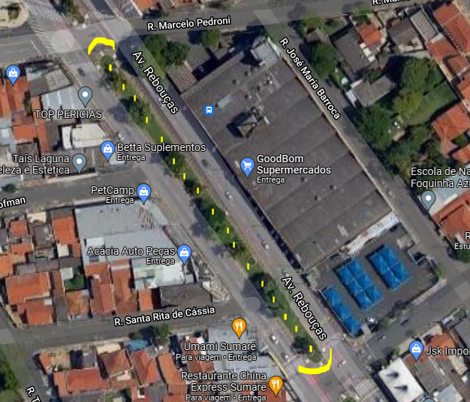

A indicação se faz necessária, tendo em vista o aumento do fluxo de trânsito na Avenida Rebouças. Para tanto visando maior segurança e organização do fluxo de trânsito de todos que por ali transitam, pede-se ao Poder Público que tome providências.

Sala das Sessões, 21 de setembro de 2021.



**Rai Stein Sciascio**

**Rai do Paraíso**

**Vereador**